# Actualizar el modelo desde la base

-Abrir la consola de comandos Nuget

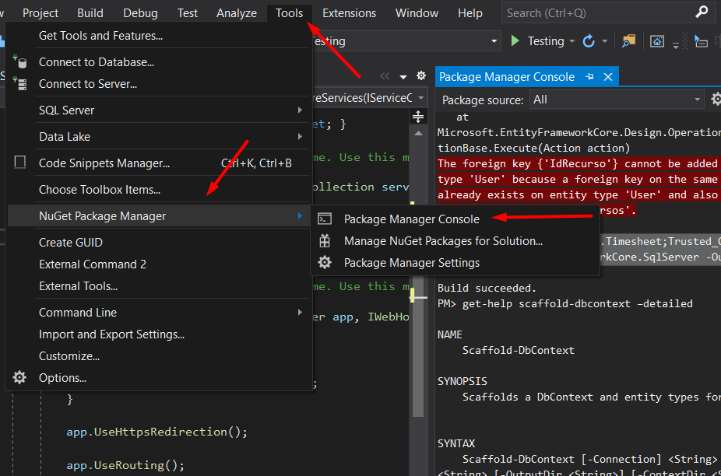

-Correr comando

Scaffold-DbContext "Server=.;Database=Diveria.Timesheet;Trusted_Connection=True;" Microsoft.EntityFrameworkCore.SqlServer -OutputDir Models

# Implementar los servicios

* Crear un contexto
* Implmementar la interfaz
* Crear los métodos

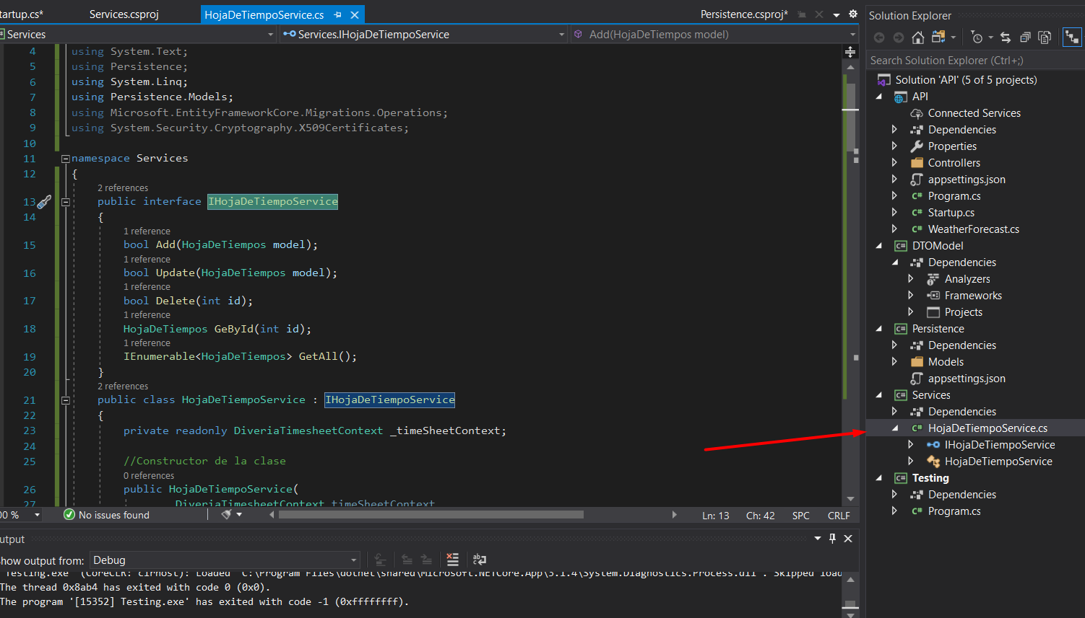

# Una vez implementado los servicios resolver la inyección en el Startup del web api

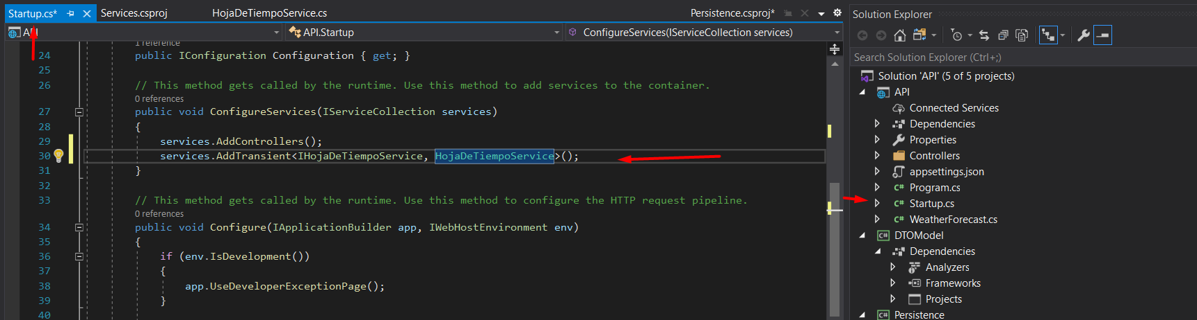

# Habilitar Cors Multiple Domains

Se hace agregando en el Startup lo siguiente:

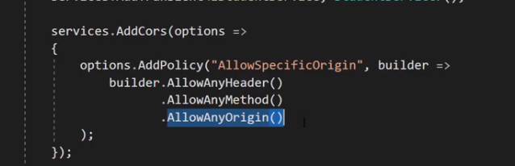

La política definida tengo que usarla en el configure:

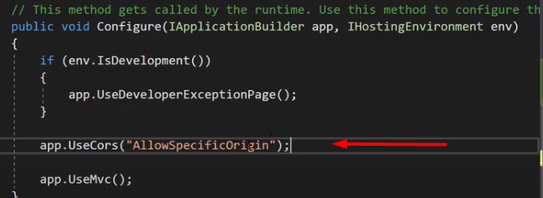

# Trabajando con VUE

Nota: si me bajo un proyecto con npm haciendo npm install descargará y actualizará todas las referencias

Instalación de componentes necesarios

1. Abri Power Shell, posicionarse en la carpeta de la solución e Instalar Vue Cli
2. npm install -g vue-cli
3. Bajamos un template básico de VUE para aplicaciones SPA

vue init webpack spa

La instalación hará una serie de preguntas:

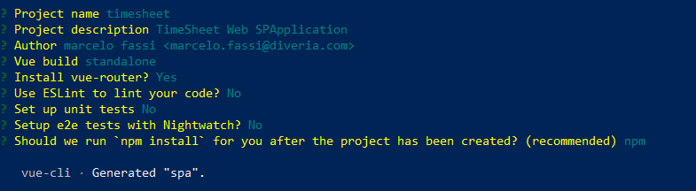

1. Una vez instalada ejecutar lo siguiente para que la aplicación se incie en el puerto 8080

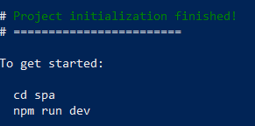

Agregamos un nuevo menú modificando SRC / Shared. Los iconos referenciados son los de Font-awsone (<https://fontawesome.com/icons?m=free>) y el path indica donde llamamos.

Para actualizar los paquetes de una solución hacer [install](https://docs.npmjs.com/cli/install):

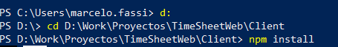

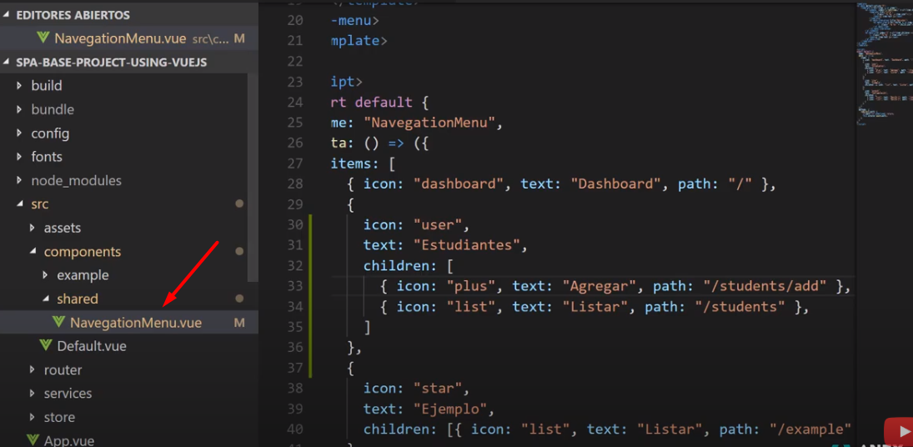

Luego dentro de componentes crear una carpeta con el nombre de la entidad, en este caso Student, Crear dos componentes *CreateOrUpdate*.vue e *index*.vue.

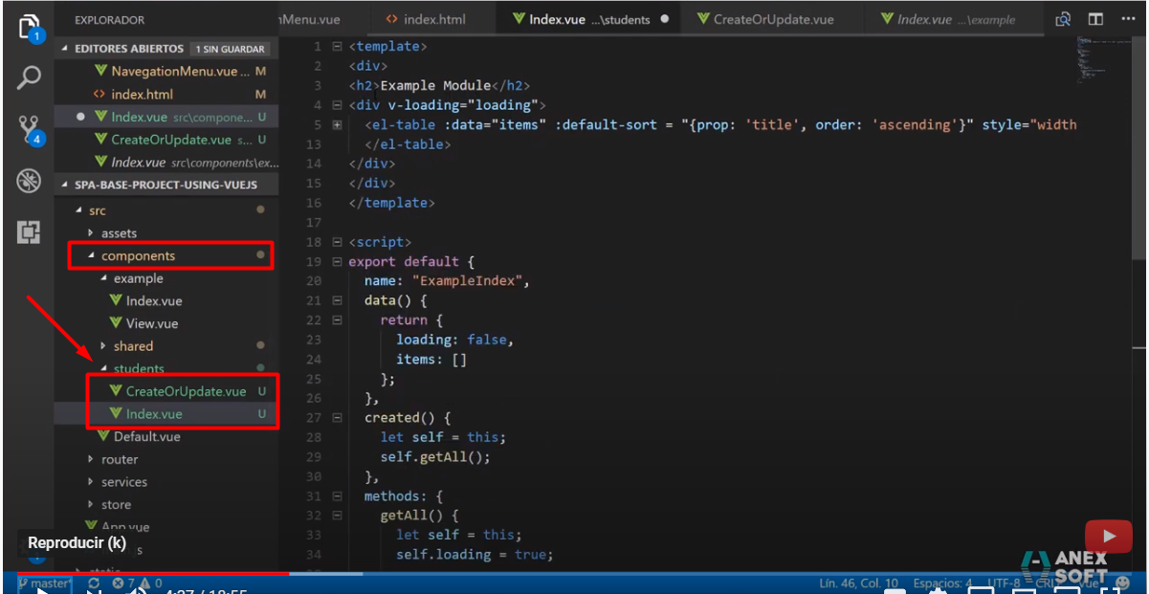

En Router / index se agregan las rutas que apuntan a los componentes comprados:

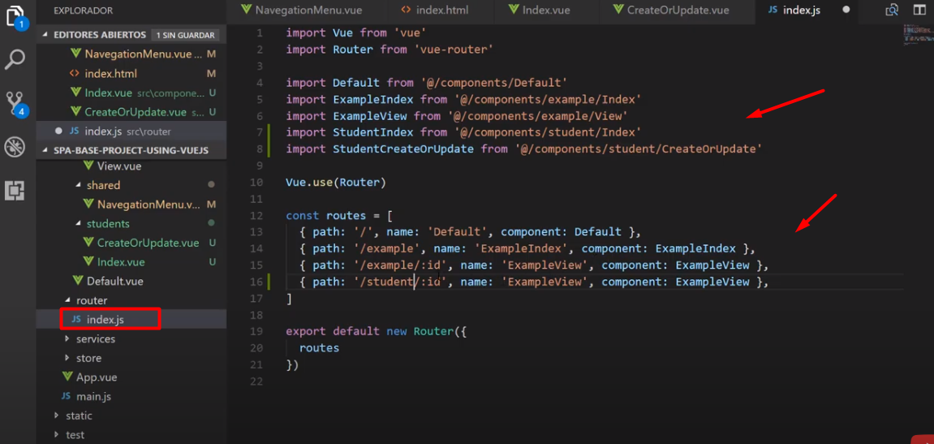

Esto indica que voy a pasar un parámetro (variable)

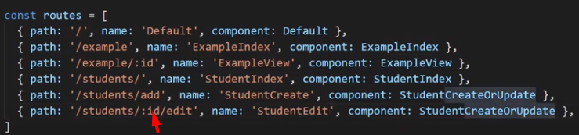

Ahora tengo que crear el servicio del lado del cliente que se comunica con mi api, para ello copio el servicio que trae de ejemplo y lo comienzo a cambiar, ahí vemos que usa Axios es una librería para llamadas Ajax, también voy a manejar la URL de la API en un solo lugar

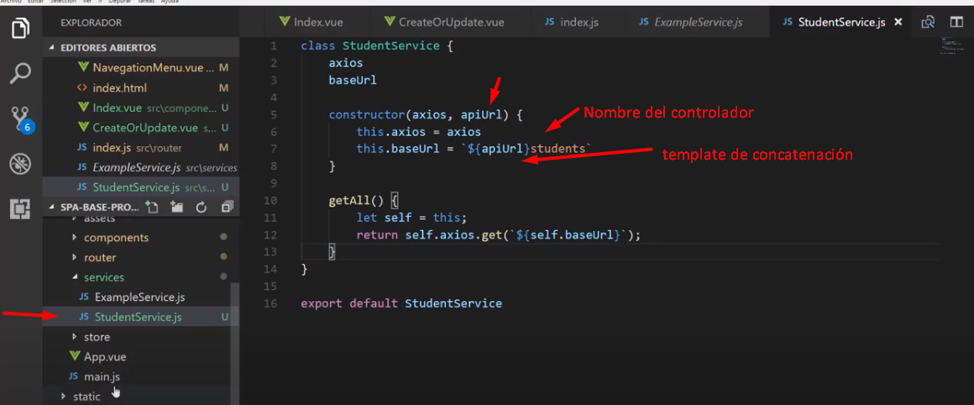

Se registra el servicio

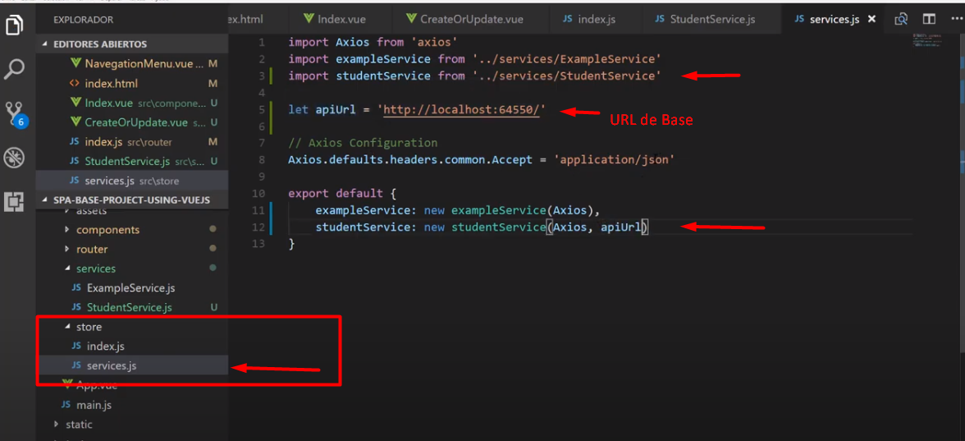

En una variable Services de VUE tengo acceso a todos los servicios que fui registrando.

Ahora extendemos el Index de Student:

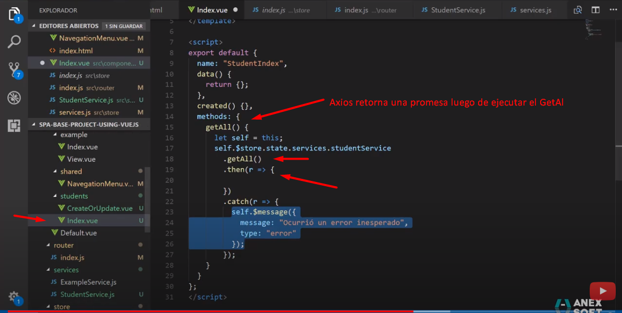

Los mensajes son de ElementUI <https://madewithvuejs.com/element-ui>

Para llenar la tabla busco el template de tabla en elementUI <https://element.eleme.io/#/es/component/table> lo unico que tengo que hacer es agregar el nombre de las propiedades del json

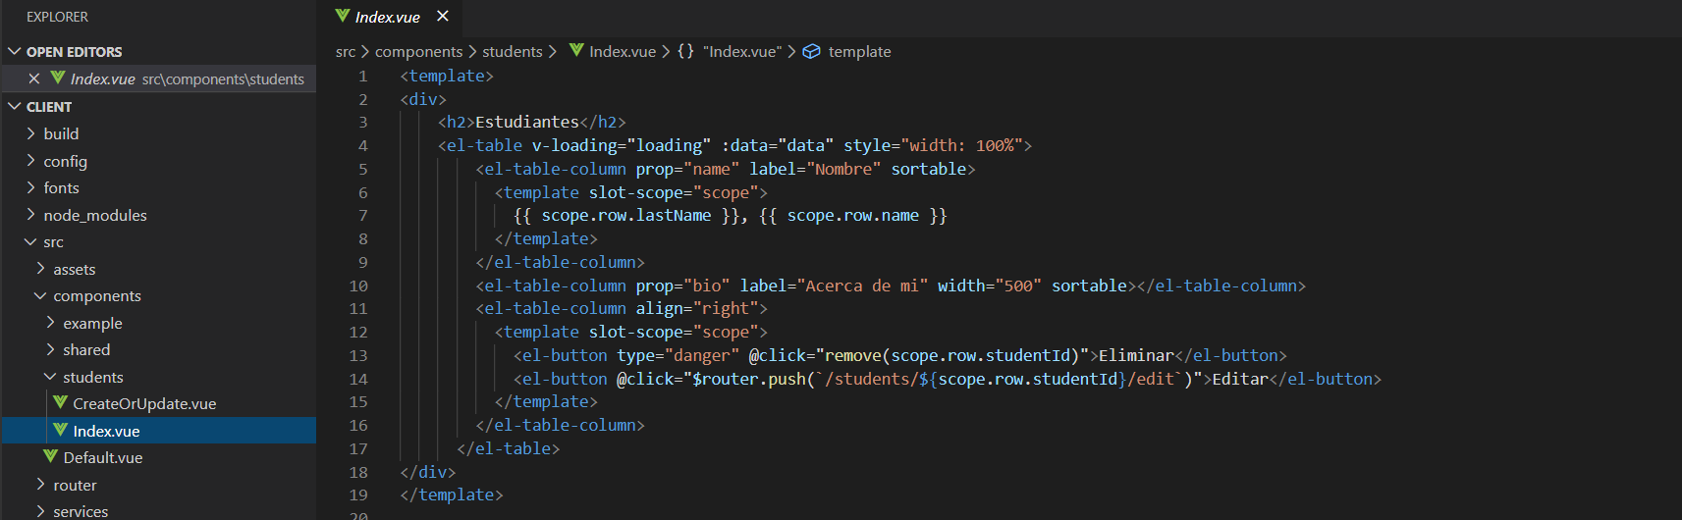

Métodos en el index:

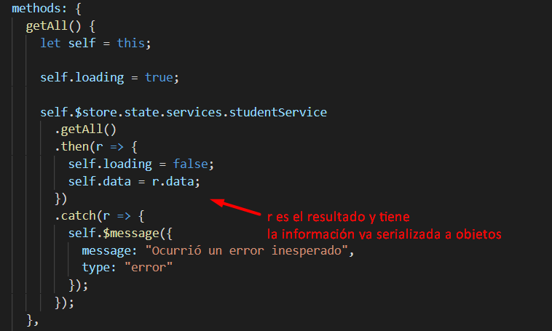

# Creación de un nuevo estudiante

* Vamos a element UI y buscamos la sección de form y tomamos el código, para modificarlo <https://element.eleme.io/#/es/component/form>